办公耗材材料入库线上登记操作流程
注意：固定资产不在此处登记

系统登录
- 系统网址：https://wxclgl.seu.edu.cn，点击新系统登录后，输入统一身份认证账号密码登录。
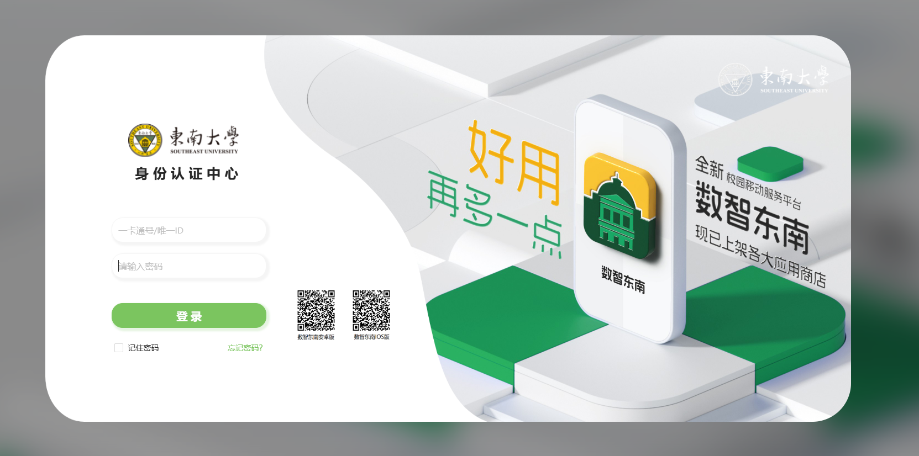

自购办公耗材登记
- 登录系统后，点击自购备案--添加自购商品。
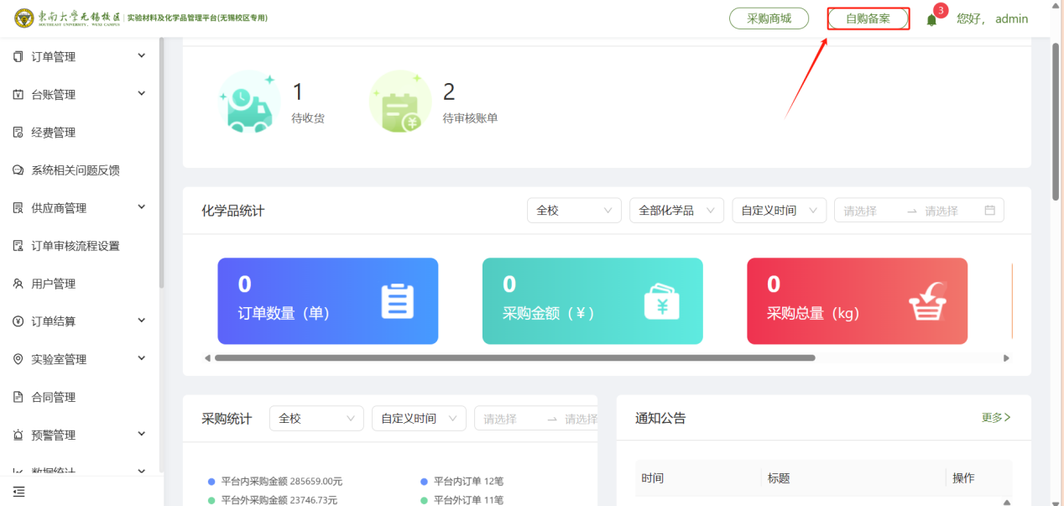

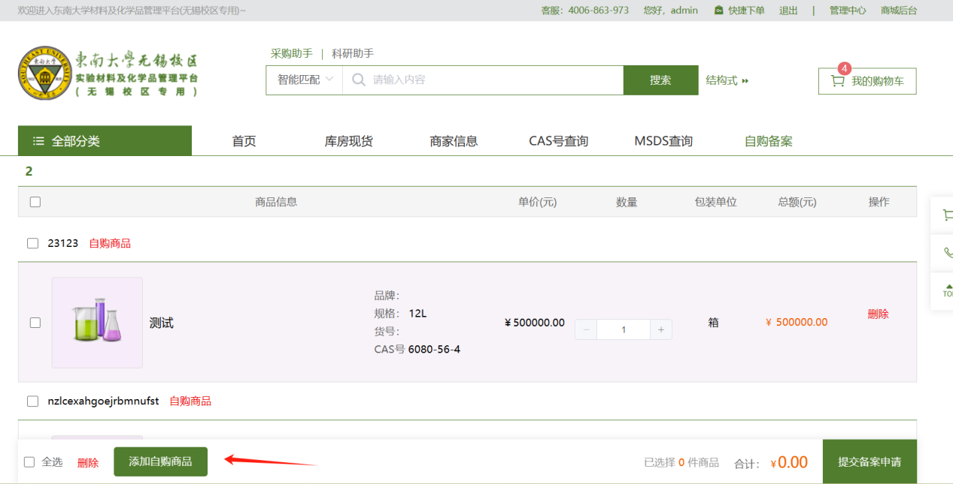

- 在弹窗里输入供应商名称，点击单个添加/批量添加商品（如果是批量添加，请先点击下载其他分类模板），选择产品分类：办公耗材，带*为必填项，添加完成后点击确定，弹出操作成功即可完成商品信息添加，商品信息保存在购物车。
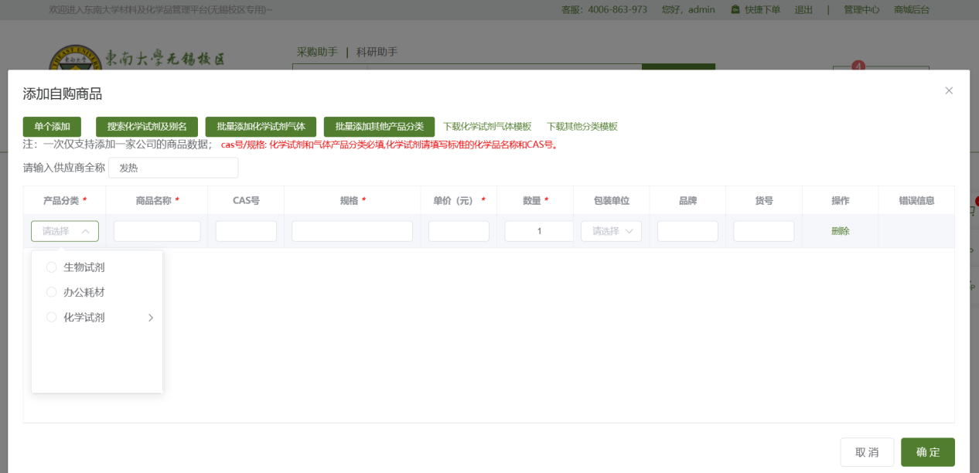

生成自购单
- 点击我的购物车，勾选需要备案的商品后，提交备案申请，系统自动跳转到管理端后台。
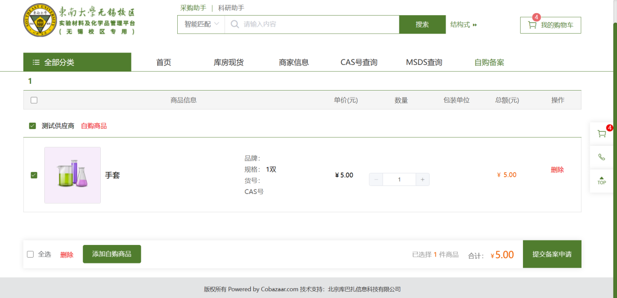
- 添加收货地址信息后点击提交申请，即可生成自购订单，在左侧订单管理--我的订单中可查看我的所有订单。
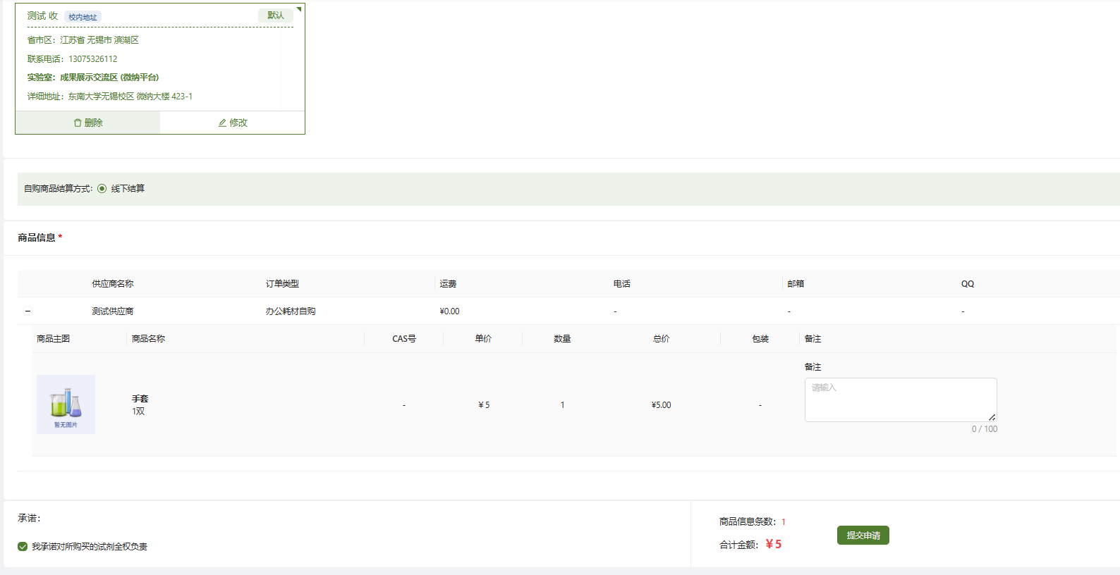
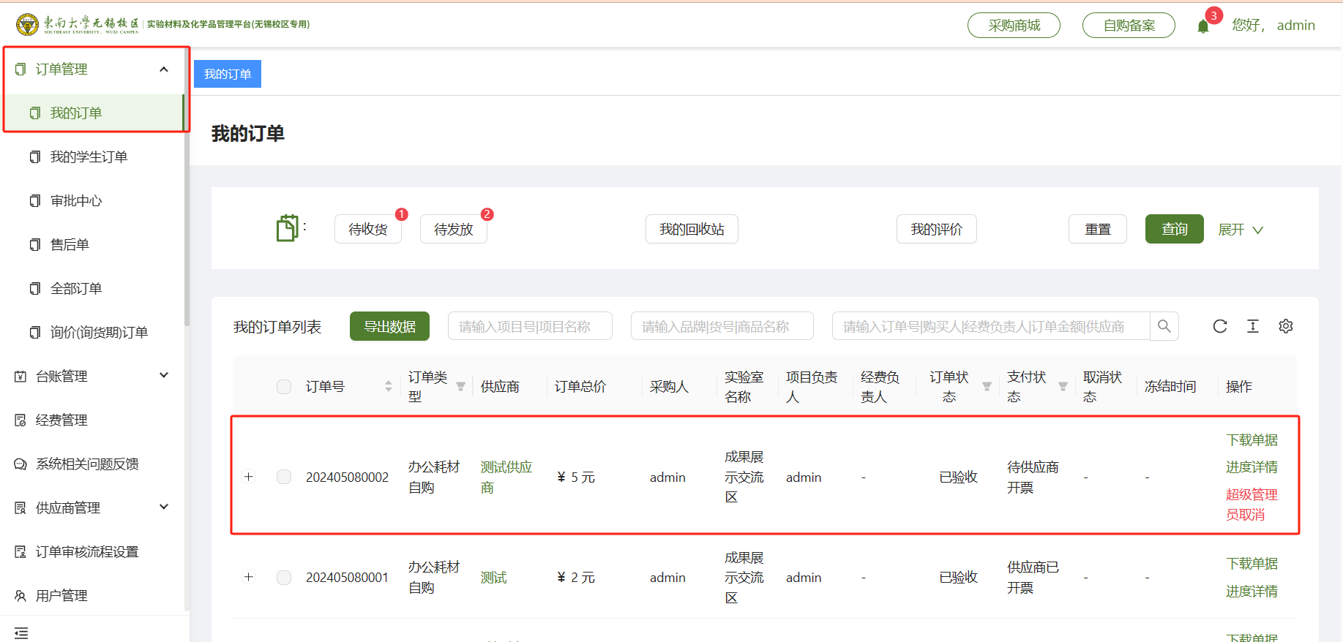

材料入库单打印
- 点击订单结算--待结算订单，选择需要生成账单的订单号后，点击生成账单，在弹窗中输入订单对应的发票信息后点击确认。
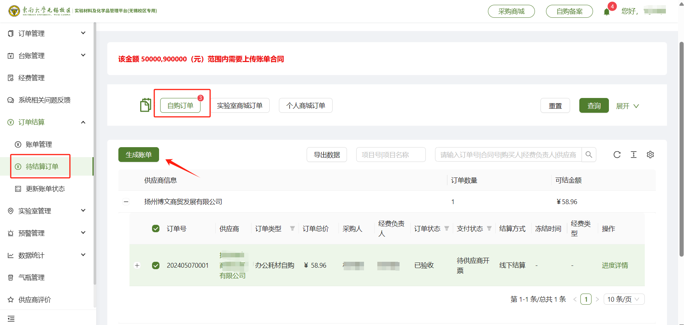

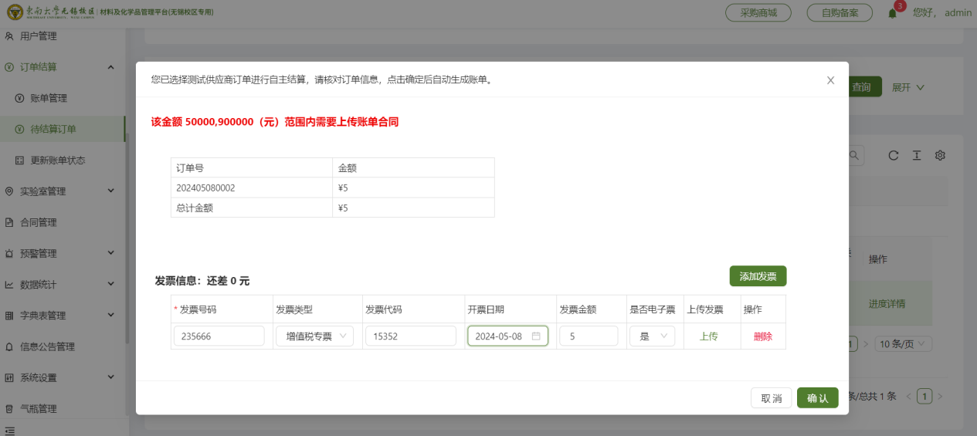

- 上传发票信息后，在订单管理--我的订单中，订单支付状态变为供应商已开票，点击下载单据即可。
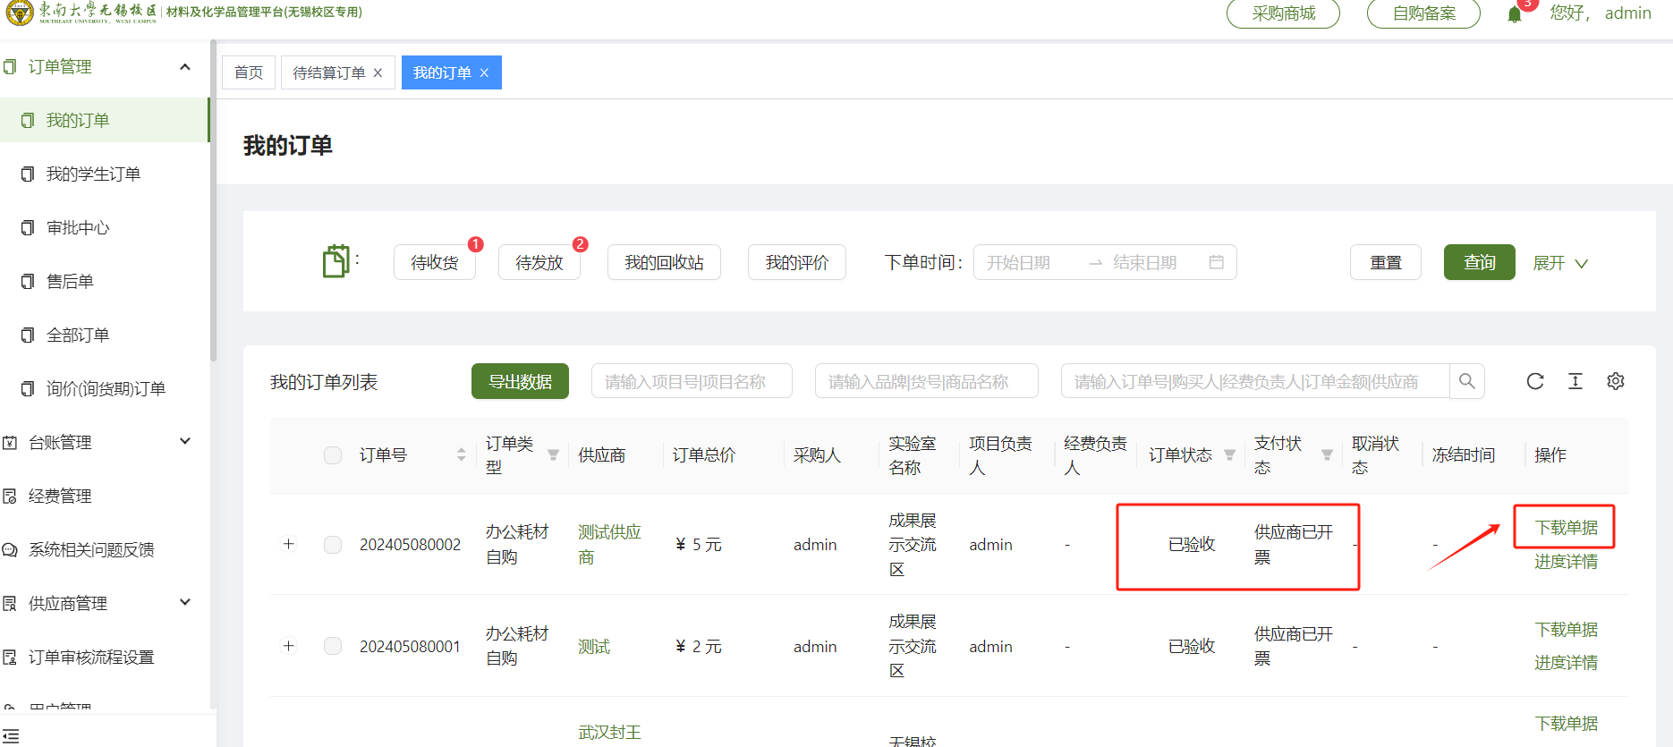

- 手动填写经费编号，并由材料验收人、项目负责人签字。

